RU

AquaJack ®
301

Электрический беспроводной перезаряжаемый пылесос для бассейнов и СПА
Руководство по эксплуатации
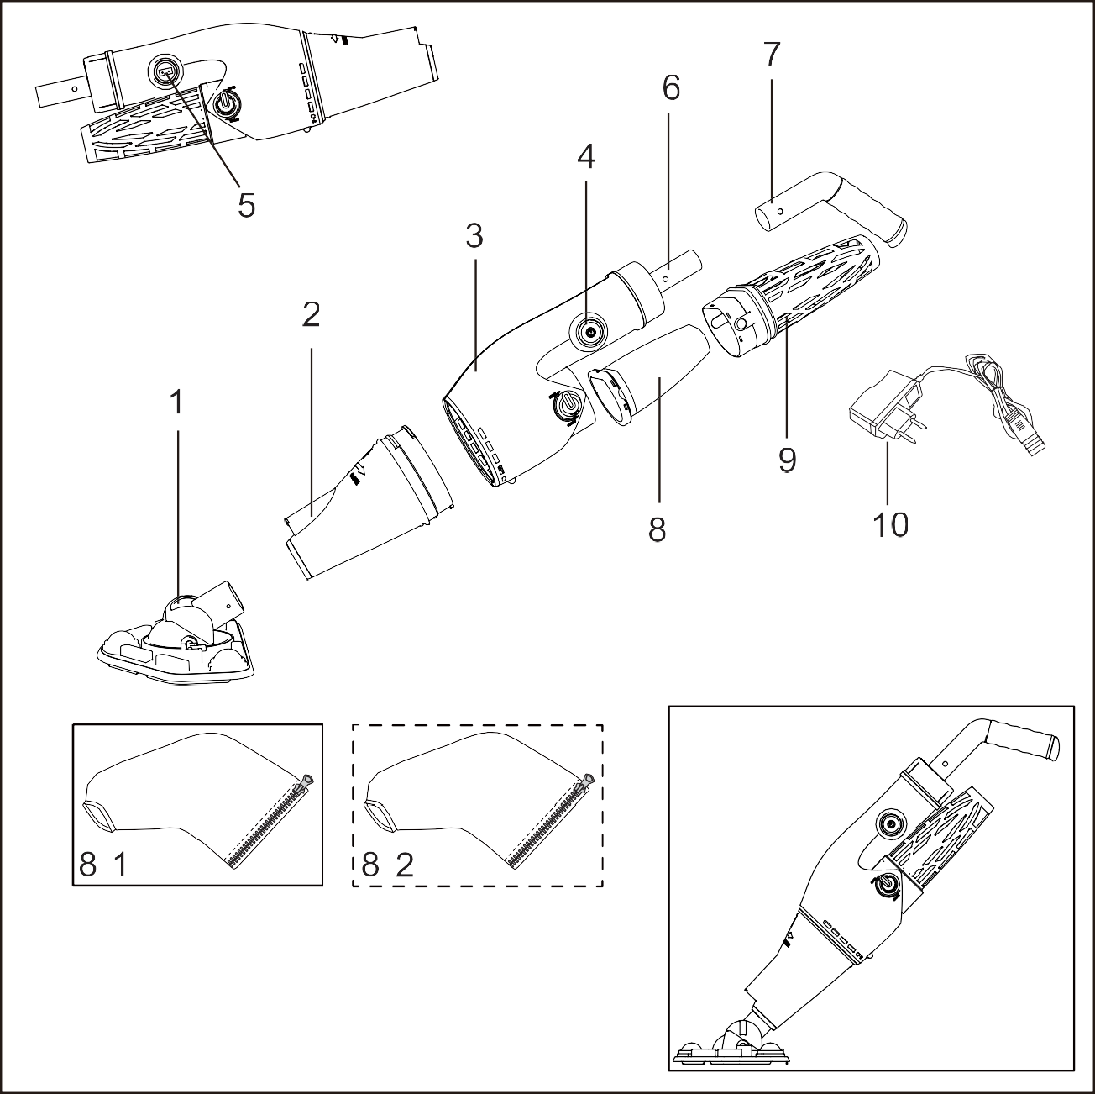
-
-
Батарея: литиевая батарея, 11.1В ПТ, 2000мАч
Зарядная мощность: 12.6В ПТ, 1000мАч Напряжение двигателя: 12В ПТ

- Головка вакуумного блока
- Передний фильтр
- Корпус фильтра
- Выключатель
- Положение зарядки
- Фитинг
- Внутренний фильтр-мешок
  - : Фильтр-мешок из тонкого материала
  - : Большой сетчатый фильтр-мешок
(опционально, не входит в доставку)
- Корзина фильтра
- Зарядное устройство

Техника безопасности
Хранить в недоступном месте для детей, перед эксплуатацией необходимо ознакомиться с инструкцией:
- Устройство разработано для очистки бассейнов и СПА.
- Используйте только оригинальные источники питания и зарядные устройства.
- Не заряжайте включенное устройство.
- Храните в чистом и сухом месте. Не допускайте прямого попадания солнечных лучей и не храните рядом со взрывчатыми материалами.
- Фильтр-мешок может быть легко поврежден, если под водой находятся острые предметы.
- Не используйте устройство вне воды.
- Не приближайтесь к головке вакуумного блока во время использования.
- Не разбирайте устройство без профессионального сопровождения или обратитесь в специализированный сервисный центр.
- Не используйте смазочные материалы, т.к. это может вызвать загрязнение воды.
- В случае любой неисправности, отключите питание устройства и обратитесь в специализированный сервисный центр.
- Условия работы устройства:
- Глубина погружения от 40 см до 300 см.
- Температура воды от 4°C до 35°C.
- Зарядное устройство
- Убедитесь, что пылесос и зарядное устройство полностью сухие перед зарядкой.
- Используйте зарядное устройство, предоставленное официальным поставщиком.
- Используйте только в помещении. Зарядное устройство нельзя использовать вне помещения или подвергать воздействию дождя, влажности, любой жидкости или нагрева.
- Храните зарядное устройство в недоступном для детей месте.
- Никогда не используйте зарядное устройство, если обнаружены какие-либо дефекты.
- При подключении пылесоса к зарядному устройству, не держите пылесос и зарядное устройство мокрыми руками и будучи босиком.
- Отключайте зарядное устройство от сети по окончании использования.
- Если какой-либо из проводов поврежден, необходимо заменить зарядное устройство на новое во избежание несчастного случая.
- Заряжайте пылесос в течение 5-6 часов перед первым использованием. После полной зарядки пылесос может использоваться в течение 90 минут.
- Утилизация батареи
- Батарея пылесоса представляет собой литиевую батарею, которую необходимо утилизировать должным образом. Пожалуйста, свяжитесь с представителями местного органа власти для получения дополнительной информации.
- Никогда не пытайтесь разобрать литиевую батарею.
- Во время отсоединения литиевой батареи от пылесоса снимите с себя все аксессуары, такие как кольца, браслеты, цепочки и наручные часы.
- При слишком высоком напряжении может возникнуть короткое замыкание и/или воспламенение.
- Используйте защитные очки, перчатки и защитную одежду при снятии аккумуляторной батареи.
- Не подносите источники огня к устройству.
- При попадании жидкостей аккумуляторной батареи на кожу и/или одежду, немедленно промойте водой и мылом.
- При попадании жидкостей аккумуляторной батареи в глаза, немедленно промывайте глаза проточной водой на протяжение не менее 15 минут. Незамедлительно обратитесь к врачу.

Приведенные выше предупреждения и предостережения не исключают все возможные риски и/или случаи получения тяжелых травм. Владельцы бассейнов/СПА всегда должны проявлять осторожность при использовании данного устройства.

Как использовать?
- Как подключить зарядное устройство?
- 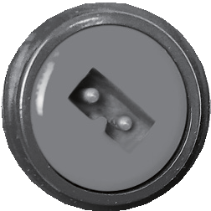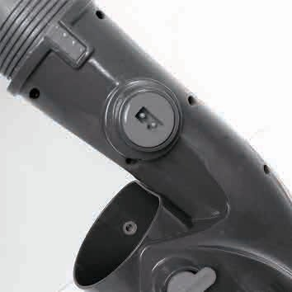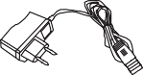Перед подключением к пылесосу, сначала включите зарядное устройство в розетку: если лампочка загорится зеленым светом, с зарядным устройством все хорошо. Затем, присоедините устройство к пылесосу, если лампочка загорится красным светом, это значит, что процесс заряда начался.
- Через 5-6 часов лампочка индикатора загорится зеленым, это значит, что пылесос полностью заряжен.
- Как собрать пылесос?
  - Установка комплектующих
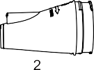
Соберите пылесос по стрелочкам, указанным на схеме, особенно обратите внимание на значки ON/OFF (ВКЛ/ВЫКЛ), OPEN / CLOSE (ОТКРЫТЬ / ЗАКРЫТЬ) на корпусе фильтра.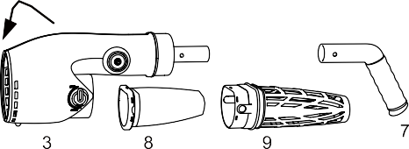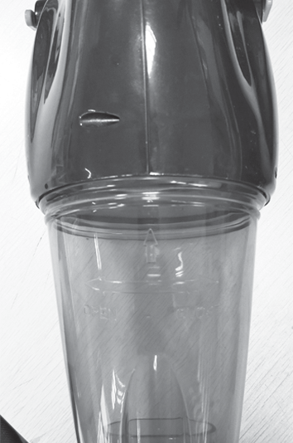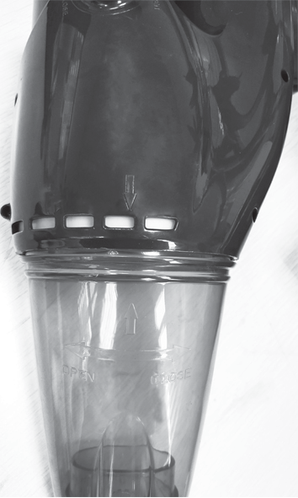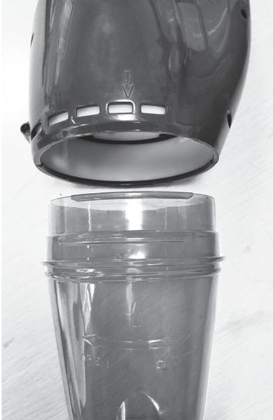

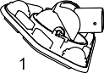
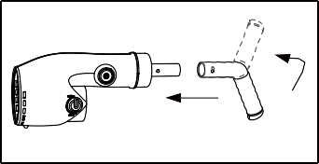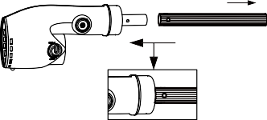2.2 Установка ручки
A

B
К пылесосу можно присоединить портативную ручку А, или стандартные телескопические штанги B (B не входит в комплектацию доставки, необходимо приобрести дополнительно).

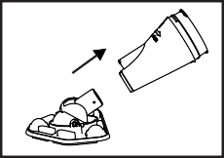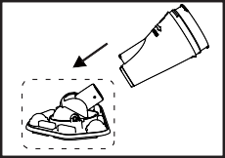2.3 Установка всасывающей головки
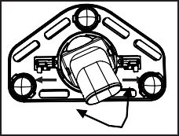 Пожалуйста, внимательно изучите схемы данного пункта, чтобы правильно присоединить головку вакуумного блока с передним фильтром, в противном случае пылесос будет работать некорректно. Также, всасывающая головка может поворачиваться на 360 градусов для очистки углов бассейнов и бассейнов разных форм (см. схемы a1, a2).

a2
a1

  - Установка фильтр-мешка
    - Как выбрать правильный фильтр-мешок?

- Большой сетчатый фильтр-мешок
Используется для загрязненных бассейнов, или для очищения от большого количества мусора в бассейнах (н-р., в начале сезона или после ливневого дождя).

- Фильтр-мешок из тонкого материала (опционально, не входит в доставку)
Используется для уборки мелкого мусора (н-р., пыль, тина).

    - Как установить фильтр-мешок?
Пожалуйста, следуйте шагам, указанным стрелочками на схеме ниже:
- Как присоединить стандартный фильтр-мешок?

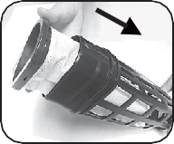
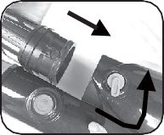
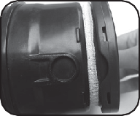
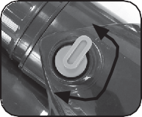A B C D
CLOSE
OPEN

- Как присоединить фильтр-мешок из тонкого материала (или большой сетчатый фильтр-мешок)?

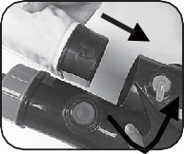
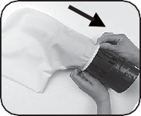
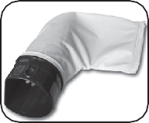
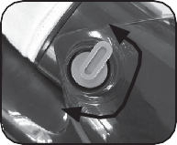A B C D
CLOSE
OPEN

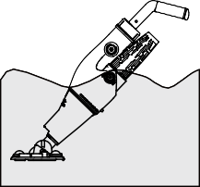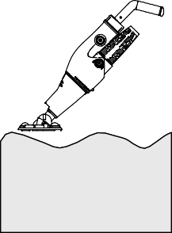Теперь устройство готово к использованию. Когда устройство находится не в воде, оно автоматически прекращает работу, нет необходимости нажимать на кнопку выключателя.
Авто ВКЛ.
Авто ВЫКЛ.

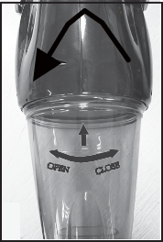
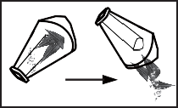
- Как чистить фильтры?
  - Очистка переднего фильтра
- Пожалуйста, следуйте указаниям на картинках, обращая внимание на значки ОТКРЫТЬ / ЗАКРЫТЬ на корпусе устройства.

A
- Когда возникает непроходимость фильтра из-за мусора, пожалуйста, потяните трубку (см. схему “A”), и удалите мусор.

  - Очистка заднего фильтра
Пожалуйста, следуйте указаниям на картинках:
- Как очистить стандартный фильтр-мешок (A-B-C-D-E):

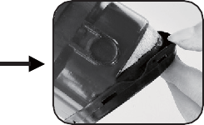
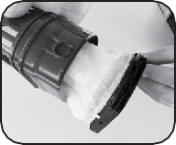
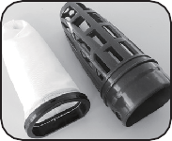
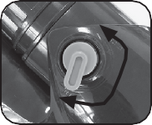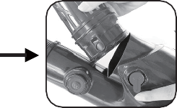C D E
CLOSE
OPEN
A
B

- Как очистить фильтр-мешок из тонкого материала (или большой сетчатый фильтр-мешок) (A-B-C-D):

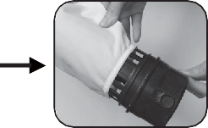
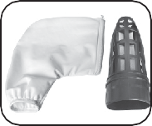
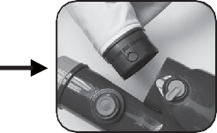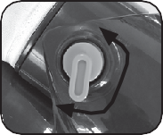C D
A
B
CLOSE
OPEN

- Как установить батареи?
Пожалуйста, следуйте указаниям на картинках, чтобы правильно извлечь батареи.
- 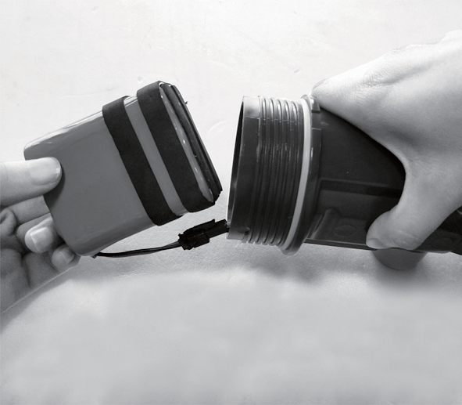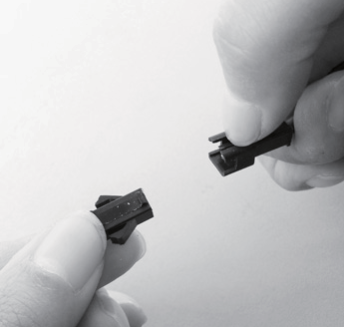Please follow the pics to get the batteries out.
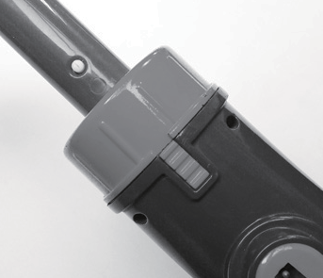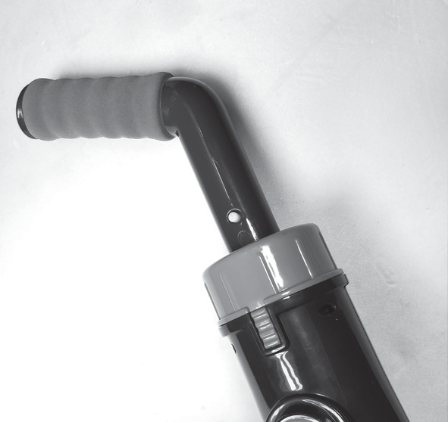
b1 b2 b3
A B

- 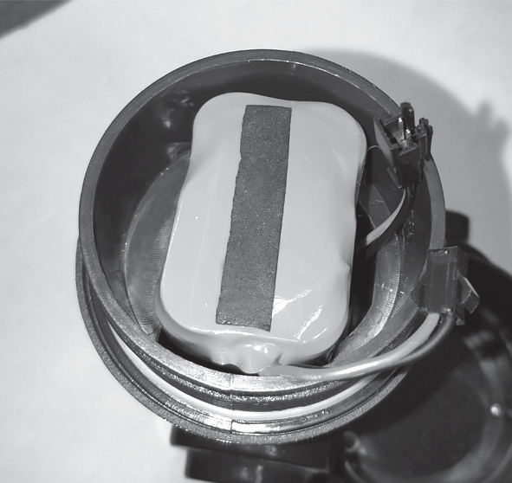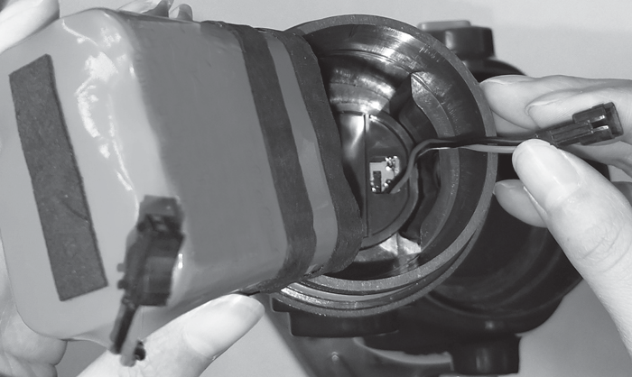Пожалуйста, следуйте указаниям на картинках, чтобы правильно поставить батареи.
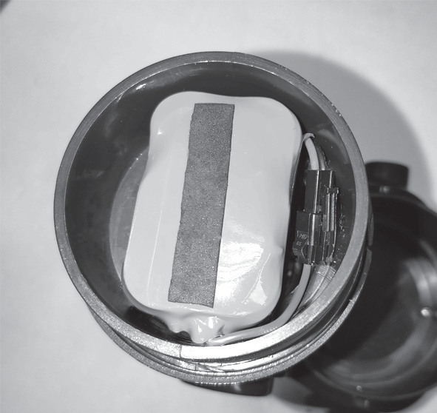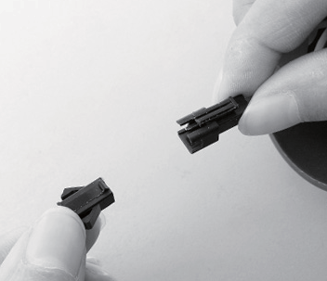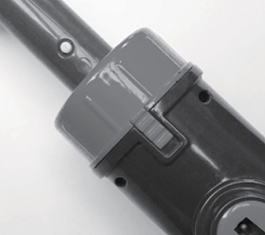
c1 c2 c3
C D
- Устранение неисправностей

Неисправность | Возможная причина | Решение
Пылесос не захватывает мелкий мусор | Заряд батареи заканчивается | Снова зарядите батарею. Обычно полная зарядка батареи обеспечивает около 90 минут непрерывной работы пылесоса.
 | Заклинило лопасти двигателя | Отключите пылесос от питания и визуально проверьте промежуток в центре корпуса пылесоса, чтобы убедиться, что лопасти двигателя действительно заклинило. Прокрутите рукой лопасти двигателя два раза, чтобы освободить лопасти двигателя.  ВНИМАНИЕ! Убедитесь, что питание пылесоса отключено, перед тем, как разбирать устройство.
 | Лопасть двигателя сломана | Свяжитесь с вашим поставщиком для замены лопасти двигателя.
 | Фильтр-мешок заполнен | Отсоедините корзину фильтра от фильтр-мешка, прочистите их.
Мусор выплывает из прозрачной части всасывающей головки | - Прорезиненная часть лопасти заднего двигателя сломана  - Фильтр переполнен мусором | - Прорезиненная часть лопасти заднего двигателя выступает в роли «дверцы» в том случае, если мусор из фильтр-мешка начнет выплывать обратно, и покрывает прозрачную часть всасывающей головки.  - Вытащите мусор
Мусор выплывает из фильтр-мешка | Рукавный фильтр поврежден | Замените рукавный фильтр.
Соединительная часть ручки/штанги не закрепляется на пылесосе | Боковой штифт сломан | Используйте новый V-образный зажим.
Пылесос не заряжается | Батарея села | Свяжитесь с поставщиком для замены батареи.  ВНИМАНИЕ! При замене батареи, пожалуйста, свяжитесь с вашим поставщиком для покупки оригинальной литиевой батареи, в противном случае пылесос может выйти из строя.
 | Зарядное устройство вышло из строя | Свяжитесь с поставщиком за новым зарядным устройством.  ВНИМАНИЕ! Использование неправильного зарядного устройства может привести к поломке пылесоса/батареи и аннулированию гарантийного талона.

6.
Экологические Программы

Пожалуйста, соблюдайте местные правила о защите окружающей среды.
Сдавайте неработающее электрическое оборудование в учреждение, установленное для этого местными органами власти для соответствующей переработки электрического и электронного оборудования. Не выбрасывайте такие приборы в мусорные баки, не предназначенные для сортируемых отходов.

Для утилизации приборов, содержащих портативные батареи, предварительно снимите их.

Мы оставляем за собой право вносить изменения во все пункты данного документа без предварительного уведомления.

Ningbo Poolstar Pool Products Co., Ltd
www.cnpoolstar.com

